Муниципальное дошкольное образовательное бюджетное учреждение Детский сад № 19

городского округа – город Камышин

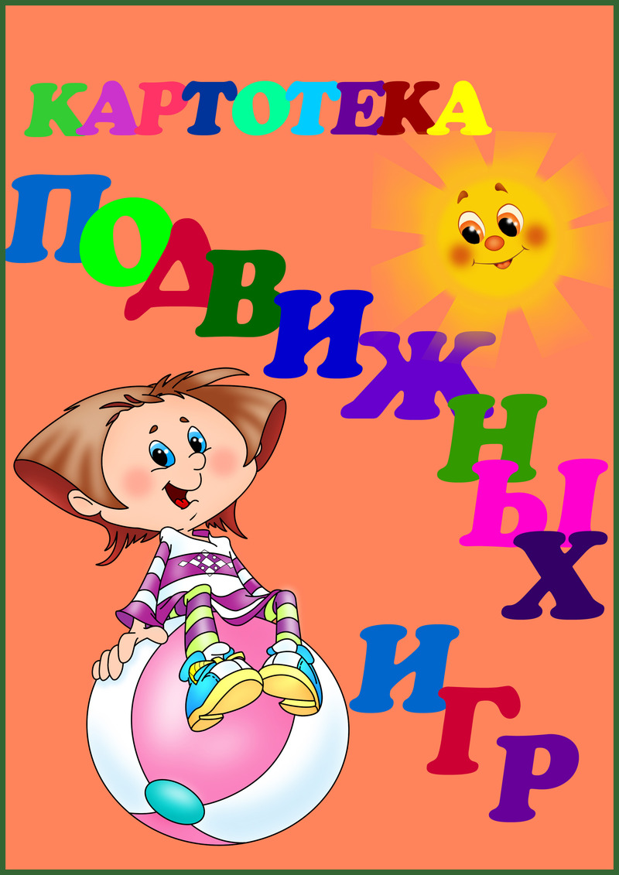

**Инструктор по физической культуре Сидорова Н.А.**

**«Встречные перебежки»**

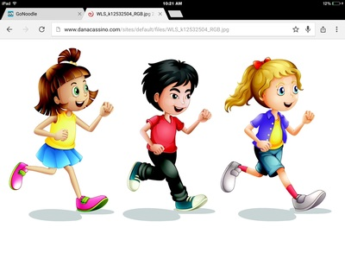Цель:Развивать умение выполнять движение по сигналу. Упражнять в быстром беге в прямом направлении. Развивать быстроту двигательной реакции.

Описание игры:

Игроки распределяются по двум командам, каждая из которых делится пополам на две встречные колонны. Первые номера в колоннах по сигналу устремляются вперёд. Как только они достигнут противоположного игрока совей команды, касаются его плеча – передают эстафету. Прибежавший игрок встаёт в конец этой колонны.

Правила игры:

1. Эстафета продолжается до тех пор, пока все игроки не поменяются местами.
2. Команда, которая раньше закончит эстафету, считается победителем.

Варианты игры:

1. Две группы детей с равным количеством играющих становятся на противоположных сторонах площадки за линиями в шеренги (расстояние между детьми в шеренгах не менее шага). У каждой группы детей на руках ленточки своего цвета – синие, жёлтые. По сигналу воспитателя: «Синие!» – дети с синими лентами бегут на противоположную сторону. Стоящие напротив протягивают вперёд ладошки и ждут, когда бегущие прикоснутся к ним рукой. Тот, кого коснулись, бежит на другую сторону, поворачивается и поднимает руку вверх.
2. Играющие становятся на одной стороне поляны. Перебежать через неё надо шеренгой, удерживая равнение. Все должны бежать с одной скоростью, никто никого не должен обгонять.

Указания к проведению игры:

Воспитатель стоит между колоннами, предупреждает участников от фальстарта.

**«Сделай фигуру» (с бегом)**

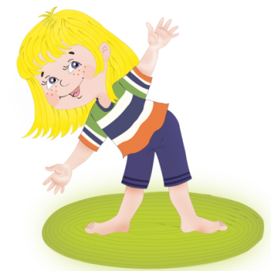Цель: Развивать у детей двигательное творчество, выразительность движений, слуховое внимание и интерес к языку движений. Упражнять в ходьбе и беге врассыпную. Развивать быстроту двигательной реакции на сигнал.

Описание игры:

Дети по одиночки или парами шагают или бегают по залу. По сигналу ведущего принимают задуманную позу и замирают в ней. Дети могут изобразить дровосека, футболиста, конькобежца, бабочку, птицу и так далее. Ведущий обходит детей, пытается угадать, что означают их позы, шутит, стараясь развеселить игроков, и зорко следит за ними. Кто – то засмеялся, шевельнулся, принял «бессодержательную позу» – выходит из игры. И всё повторяется сначала.

Правила игры:

1. Принимать позу и делать фигуру можно только после сигнала.

2) В ходьбе и беге врассыпную не наталкиваться друг на друга.

Указания к проведению игры:

Если ведущий никого не развеселил и не вывел из позы в течение 30-40 секунд, игра продолжается. По окончании игры воспитатель отмечает наиболее интересные и яркие фигуры. До начала игры воспитатель предлагает детям темы для создания образа.

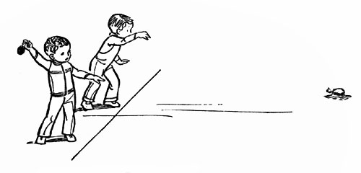**«Кто бросит дальше мешочек» (с метанием)**

Цель:Развивать умение действовать по сигналу. Упражнять в метании вдаль правой и лево рукой, в беге, в распознавании цвета.

Описание игры:

Дети сидят вдоль стен комнаты или по сторонам площадки, лужайки.

Несколько детей, названных воспитателем, становятся на одной линии перед положенной на пол или на траву верёвкой или перед начерченной на земле линией. Дети получают мешочки 3-4 разных цветов. По слову воспитателя «бросай» дети бросают мешочек вдаль. Воспитатель обращает внимание детей на то, чей мешочек упал дальше, и говорит: «Поднимите мешочки». Дети бегут за своими мешочками, поднимают их и садятся на места. Воспитатель называет других детей, которые занимают места бросавших мешочки, и игра продолжается. Игра заканчивается, когда все дети бросят мешочки. Игра повторяется 3-4 раза.

Правила игры:

1) Бросать и поднимать мешочки можно только по слову воспитателя.

Указания к проведению игры:

Мешочки с песком даются той группке детей, которая бросает. Дети, бросившие мешочки, поднимают их и передают рядом сидящим товарищам. Бросать мешочки надо правой и левой рукой. Перед проведением игры воспитатель показывает, как надо встать и замахнуться, чтобы мешочек упал подальше.

**Эстафета с передачей мяча»**

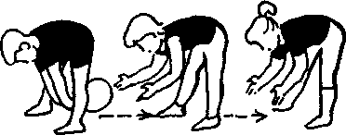Игроки в командах построены в колонны по одному, дистанция между игроками 1-2 шага (в зависимости от способа передачи мяча). Исходное положение участников – широкая стойка ноги врозь. Мяч в руках у направляющего. По сигналу мяч передаётся из рук в руки обусловленным способом и так же возвращается назад. Эстафета выполняется несколько (4-6) раз подряд. Выигрывает команда, первой закончившая передачи.

В игре можно использовать большие надувные мячи (баскетбольные, волейбольные и другие).

Способы передачи мяча:

а) двумя руками сверху с наклоном назад, последний игрок, получив мяч, перекатывает его по полу направляющему между ног участников;

б) так же, обратно мяч передаётся из рук в руки снизу, между ногами;

в) двумя руками сбоку (слева и справа) с поворотами туловища.

**Вариант с перебежкой.**

Команды построены в колонны по одному, дистанция между игроками 1 м. Мяч в руках у направляющего. По сигналу мяч передаётся из рук в руки обусловленным способом в конец колонны. Последний игрок, получив мяч, быстро перебегает вперёд и, став впереди колонны, продолжает передачу мяча и так далее.

Игра заканчивается в тот момент, когда первый номер вернётся с мячом на место направляющего.

Способы передачи мяча:

а) двумя руками сверху;

б) двумя руками снизу (между ног);

в) двумя руками справа (слева).

**«Охотник и зайцы» (с метанием)**

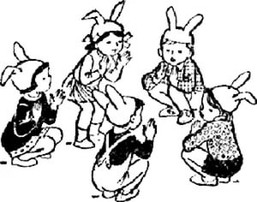**Цель:** Развивать у детей умение выполнять движения по сигналу (по слову воспитателя). Упражнять в метании, в беге с увёртыванием, в прыжках на обеих ногах.

**Описание игры:**

На одной стороне площадки очерчивается место для охотника, назначаемого воспитателем. На другой стороне обозначаются кружками места нахождения «зайцев». В каждом кружке находится по 2-3 зайца. Охотник обходит площадку, как бы разыскивая следы зайцев, затем возвращается к себе.

Воспитатель говорит: «Выбежали на полянку зайцы». «Зайцы» выбегают из своих кружков и прыгают на двух ногах, продвигаясь вперёд. По слову воспитателя «охотник» зайцы бегут в кружки, а охотник, не сходя с места, бросает в них мячом. Тот заяц, в которого охотник попал мячом, считается подстреленным, и охотник уводит его к себе.

После двух-трёх повторений игры производится подсчёт пойманных и выбирается другой охотник.

Продолжительность игры 5-7 минут.

**Правила игры:**

1. Выбегать из кружков можно только после слов воспитателя «выбежали на полянку зайцы», а возвращаться обратно только по сигналу «охотник».
2. Охотник должен бросать мяч в ноги убегающих (не сходя с места).

**Указания к проведению игры:**

Воспитатель должен следить за тем, чтобы дети бросали мяч и правой и левой рукой. Для усложнения игры можно ввести двух охотников. Кроме зайцев, в игру могут быть включены другие звери: лисицы, медведи и прочие. В таком случае дети делятся на несколько групп и размещаются в нескольких местах комнаты: в одном месте лисицы, в другом зайцы и так далее. Выбегают те звери, которых называет воспитатель, и делают соответствующие движения.

**«Посадка картошки»**

****Играющие делятся на 2-3 команды, которые выстраиваются параллельно друг другу на расстоянии 2-3 шагов. Интервалы в колоннах – полшага. Перед стоящими впереди проводится стартовая линия. На расстоянии 10-20 шагов от стартовой линии напротив каждой команды чертятся в ряд кружки (лунки) или кладутся маленькие обручи – по количеству картошки в каждом мешочке. Кружки находятся на расстоянии 1 шага один от другого.

Играющим, стоящим впереди, даётся по мешочку, наполненному картофелем (по количеству кружков – лунок).

По сигналу руководителя игроки с мешочками подбегают к своим кружкам (лункам) и кладут по одной картошке в каждый кружок. Затем игроки возвращаются обратно и передают мешочки очередным игрокам. Те бегут к своим кружочкам, собирают картошку в мешочки, возвращаются и передают мешочки очередным игрокам и так далее. Вернувшийся игрок встаёт в конец своей колонны. Команда, сумевшая быстрее других и без ошибок закончить раскладку картофеля, считается победительницей.

Если во время бега игрок уронил картошку, он должен поднять её и положить в мешок и только тогда продолжать игру.

Если при раскладке картошка не попала в кружок, её надо положить туда, и только тогда игрок может продолжать игру. Игрок может выбегать только тогда, когда получит мешок. Закончить раскладку и сбор картошки должны все игроки.

**«Передай - садись»**

Играющие стоят в двух – трёх колоннах, отстоящих одна от другой на 2-3 метра. Расстояние между игроками – длина рук, положенных на плечи. За черту, проведённую в пяти – шести шагах перед командами, выходят по одному представителю команды, хорошо владеющему передачами мяча (капитаны).

По сигналу ведущего игроки, стоящие за чертой, передают мяч (двумя руками от груди или другим способом) первому игроку колонны, который ловит его, возвращает обратно и сразу же принимает положение упора присев. Стоящий в кругу перебрасывается мячом со вторым, третьим и другими игроками команды. Каждый игрок, сделавший ответную передачу, приседает. Когда последний в колонне игрок отдаст мяч капитану, тот поднимает его вверх, и вся команда быстро встаёт. Команда считается победительницей, если закончила передачи мяча раньше остальных и без нарушений правил.

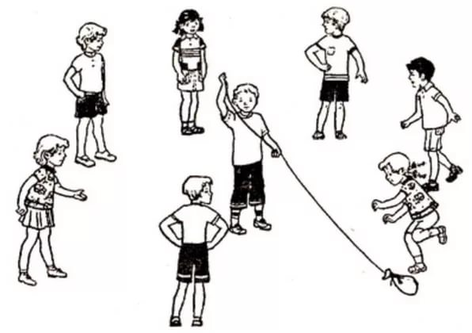**«Удочка»**

Играющие становятся по кругу, в центре находится водящий (педагог), он держит в руках верёвку, на конце которой привязан мешочек с песком. Педагог вращает верёвку с мешочком по кругу над землёй (полом), а дети прыгают на двух ногах вверх, стараясь, чтобы мешочек не задел их ног. Описав мешочком два – три круга, педагог делает паузу, во время которой подсчитывается количество детей, чьих ног коснулся мешочек, и даются необходимые указания по выполнению прыжков. Игра повторяется 2-3 раза.

**«Медведи и пчёлы»**

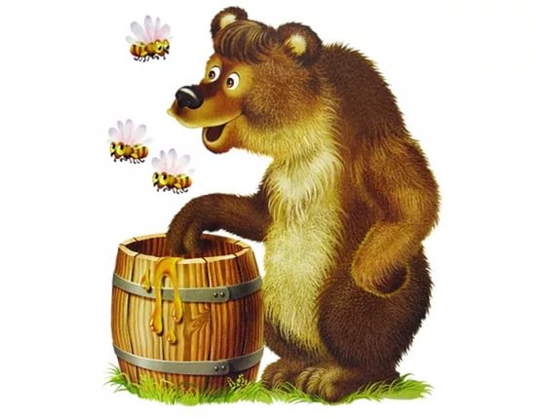Дети распределяются на две равные группы, одна – медведи, остальные пчёлы. На расстоянии 3 метров от дома пчёл очерчивается лес, там находятся медведи. На противоположной стороне на расстоянии 8-10 метров – луг. Пчёлы располагаются в своём доме – на возвышении (стенка, скамейка, невысокое бревно). По сигналу педагога они летят на луг за мёдом и жужжат. В это время медведи забираются в улей и лакомятся мёдом. По сигналу педагога «Медведи» пчёлы летят к своим ульям и жалят (дотрагиваются) тех медведей, которые не успели убежать в лес. Затем пчёлы возвращаются в улей, и игра возобновляется. При повторении игры дети меняются ролями.

**«Мышеловка»**

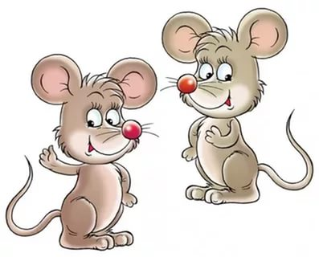Дети распределяются на две группы. Одна образует круг – мышеловку. Остальные изображают мышей и находятся вне круга. Дети, изображающие мышеловку, берутся за руки, идут по кругу влево (вправо), приговаривая:

Ах, как мыши надоели,

Всё погрызли, всё поели,

Всюду лезут - вот напасть.

Развелось их просто страсть.

Берегитесь же, плутовки,

Доберёмся мы до вас.

Переловим всех за раз!

По мере произнесения слов дети – мыши вбегают в круг, подлезая под сцепленные руки детей, идущих по кругу, и выбегают из круга. По окончании слов мышеловка закрывается – дети опускают руки. Те, кто остался в кругу, считаются пойманными. Они встают в круг – мышеловка увеличивается. Игра повторяется.

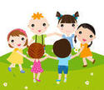**«Затейники»**

Дети стоят по кругу. В центре круга водящий – затейник. Дети идут по кругу вправо или влево и говорят:

Ровным кругом друг за другом

Мы идём за шагом шаг.

Стой на месте, дружно вместе

Сделаем … вот так.

По окончании текста дети останавливаются. Затейник показывает какое – либо движение, играющие повторяют его. Затейника сменяет другой ребёнок, и игра продолжается. Каждый затейник сам должен придумать движение, которое ещё не было показано.

**«Кто сделает меньше прыжков»**

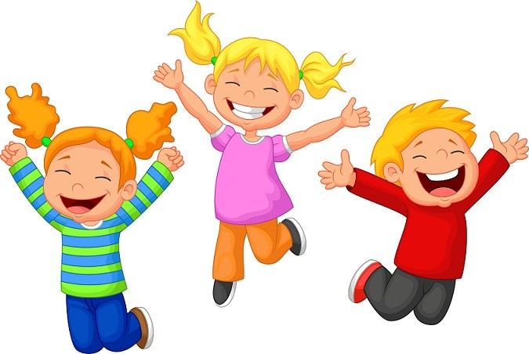Несколько детей (3-5) в зависимости от наличия свободного места становятся за линию и по сигналу взрослого прыгают на противоположную сторону площадки дообозначенной чертой места (примерно на расстоянии 5-6 метров). Каждый из играющих старается делать прыжки как можно длиннее и считает их. По окончании прыжков дети говорят, кто сколько сделал прыжков, и определяют, у кого их меньше.

Вначале воспитатель предлагает пропрыгать установленное расстояние по очереди и сам считает прыжки каждого ребёнка, а затем дети делают это сами.

**Варианты игры:**

1. Упражнения в прыжках можно усложнить дополнительными заданиями, требующими умений бегать не совсем обычным шагом, сохраняя равновесие, удерживая в определённом положении туловище, голову:

* пропрыгать змейкой между расставленными в ряд кеглями, неся на вытянутой руке мячик, шарик;
* пропрыгать по площадке, пропрыгивая расположенные на ней пособия. Выполнять это задание можно индивидуально и в колонне с другими детьми.

1. «Кто дальше за 3 прыжка?». Встав шеренгой, дети одновременно сначала делают по 3 прыжка. Кто окажется дальше всех? Затем делают 5 прыжков и так далее.
2. «Чья пара дальше всех?». Дети встают парами спиной друг к друг. По сигналу воспитателя делают по 3 прыжка каждый в свою сторону. Чья пара прыгнет в обе стороны дальше других?

**«Забей в ворота»**

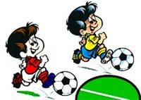Флажками на шестах или другими метками обозначаются ворота (1 – 1,2 м), 3-4 играющих становятся в 5 м от линии ворот, а двое располагаются за ней. По очереди каждый из стоящих перед линией ворот забивает в ворота 3 мяча. Находящиеся за линией ворот подбирают мячи и передают их следующему.

Игра повторяется несколько раз, дети по очереди то забивают, то задерживают мячи.

Варианты игры:

1. Ребёнку предлагают измерить расстояние от линии до мяча шагами. После этого он становится за линию лицом к мячу. Воспитатель завязывает ребёнку глаза марлевой повязкой или надевает на голову бумажный колпак, закрывающий всё лицо. По сигналу ребёнок делает поворот кругом (на 360 градусов), направляется к мячу, чтобы ударить по нему ногой.
2. Условия игры те же, но один из играющих становится на линии ворот и защищает их. Вратарю разрешается задерживать мячей только ногой, но и руками. Меняясь местами, все играющие по очереди выполняют роль вратаря. Тот, кто задержит большее количество мячей – самый ловкий вратарь.
3. Ребята по очереди забивают шайбу клюшкой в ворота с расстояния 6-8 метров, каждый бросает шайбу 5 раз подряд. Выигрывает попавший в ворота большее число раз. Игра повторяется, в ходе её можно суммировать число попаданий во всех попытках.

**Третий лишний.**

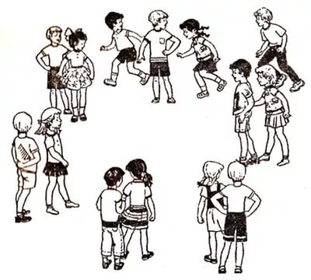Дети становятся по кругу по двое, один сзади другого. Расстояние между парами должно быть не менее 1-2 шагов. За кругом находятся двое водящих. Один из них убегает, другой старается догнать его. Убегающий ребёнок, спасаясь от ловящего, становится впереди какой – нибудь пары. Если он успел вбежать в круг и встать, пока его не запятнали, его уже нельзя салить. Теперь должен убегать ребёнок, оказался третьим. Если догоняющий успел коснуться убегающего, то они меняются ролями.

В этой игре надо придерживаться таких правил: бегать только по кругу, не пересекая его, не хвататься за детей, стоящих в кругу, бегать не слишком долго, чтобы все могли включиться в игру. Если игроков мало, то можно встать не парами, а по одному. Тогда лишним будет не третий, а второй. В этом случае игру можно назвать «Второй лишний».

**Снежная карусель.**

****Взявшись за руки, дети образуют круг вокруг снеговика и изображают снежинки. По сигналу воспитателя они идут сначала медленно, потом всё быстрее, в конце концов бегут. После того как играющие пробегут по кругу несколько раз, воспитатель предлагает изменить направление движения, говоря: «Ветер изменился, полетели снежинки в другую сторону». Играющие замедляют движение, останавливаются и начинают двигаться в противоположном направлении. Сперва они двигаются медленно, а потом всё быстрее и быстрее, пока воспитатель не скажет: «Совсем стих ветер, снежинки спокойно падают на землю». Движение снежной карусели замедляется, дети останавливаются и отпускают руки.

После небольшого отдыха игра возобновляется.

**Из кружка в кружок.**

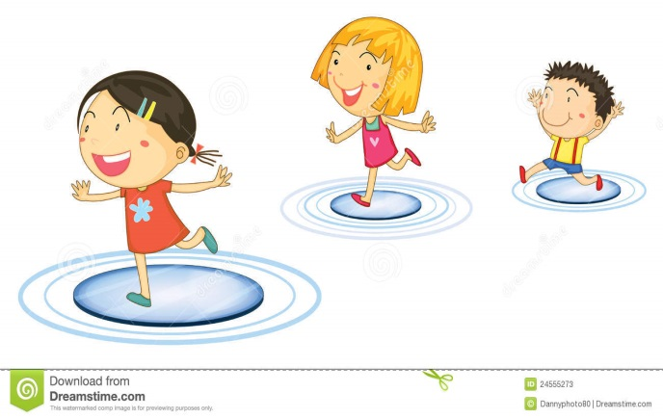На площадке надо начертить небольшие кружки (диаметром 30-35 см) на расстоянии 40-50 см. Расположение кружков может быть разным – по одной линии, по всей площадке. Дети должны перебраться на противоположную сторону площадки, перепрыгивая из кружка в кружок. При выполнении упражнения они прыгают, отталкиваясь одновременно двумя ногами и стараясь не выходить за пределы кружков. При этом они приучаются энергично отталкиваться и мягко приземляться.

Варианты:

1. Вдоль площадки кладут 6-8 обручей вплотную один к другому. Играющие становятся в колонны по одному. По сигналу педагога первые в колоннах прыгают на двух ногах (на правой и левой ноге) через шнур справа и слева, продвигаясь вперёд. Вторые игроки (и последующие) начинают задание после того, как они обогнут условную черту (линию) финиша (параллельную линии старта). После того как первый игрок своей колонны снова окажется на своём месте, он поднимает руку вверх. Побеждает команда, быстро и правильно выполнившая задание. Последовательность упражнения примерно такая: прыжки на двух ногах, на правой или левой, снова на двух (возможны разные варианты, в зависимости от физической подготовленности детей).
2. Правым, левым боком, спиной вперёд, на правой, левой ноге и так далее.

**Сбей кеглю.**

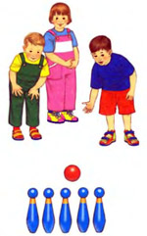В круг ставится кегля. Ребёнок прокатывает мяч левой и правой ногой, стараясь попасть им в кеглю удобным способом с расстояния 2-3 метра.

Варианты игры:

Ребёнку предлагается сесть и опереться руками сзади, ноги согнуть. Перед ногами кладётся мяч. Он должен оттолкнуть мяч, выпрямляя ноги, так, чтобы попасть им в кеглю, поставленную на расстоянии 3-4 шагов.

**Через ручеёк.**

****Цель: Развивать ловкость. Упражнять в прыжках на обеих ногах, в равновесии.

Описание игры:

Все играющие сидят на стульях или на траве. В 5-6 шагах от играющих кладутся два шнура, расстояние между которыми 1 ½ - 2 м – это ручеёк. Дети должны перебраться по камешкам (дощечкам) на другой берег, «не замочив ног». Дощечки положены с таким расчётом, чтобы дети могли прыгнуть обеими ногами с одного камешка на другой.

По слову воспитателя «пошли» 4-5 детей перебираются через ручеёк, остальные наблюдают за ними.

Тот, кто оступился, отходит в сторону «сушить обувь».

После того как все дети перейдут через ручей, игра возобновляется.

Можно повторить игру 2-3 раза.

Правила игры:

1. Проигравшим считается тот, кто ступил ногой в ручеёк.
2. Перебираться через ручей можно только послов воспитателя «пошли».

Указания к проведению игры:

1. Вместо дощечек на площадке можно начертить кружочки.
2. Следует положить дощечки через ручеёк так, чтобы одновременно могли переходить ручеёк 4-5 детей.

Варианты игры:

После многократных повторений этого упражнения можно начертить несколько ручейков, один шире другого. В этом случае дети перепрыгивают сначала через узкий ручеёк, затем через более широкий и, наконец, через самый широкий. Если кто из детей не перепрыгнул через первый или второй ручеёк, он должен попытаться перепрыгнуть его ещё раз и только тогда подходить к следующему.

**«Волк во рву» (с прыжками).**

Цель:Развивать у детей смелость и ловкость, умение действовать по сигналу. Упражнять в прыжках в длину с разбегу.

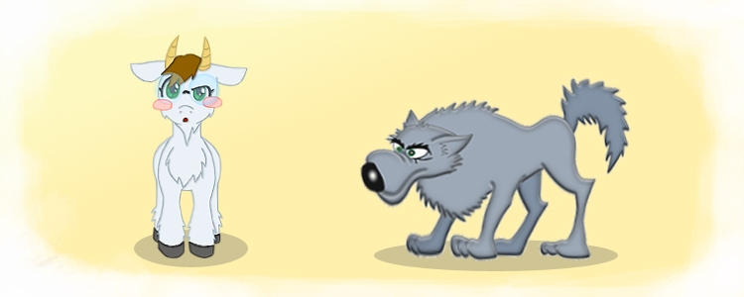Описание игры:

По середине площадки проводятся две параллельные черты на расстоянии 80-100 см одна от другой – это «ров». По краям площадки на расстоянии одного – двух шагов от её границы очерчивается «дом коз». Воспитатель назначает одного играющего «волком»; остальные изображают «коз».

Все козы располагаются на одной стороне площадки (дом). Волк становится в ров.

По сигналу воспитателя «волк во рву» козы бегут на противоположную сторону площадки, перепрыгивая через ров, а волк в это время старается их поймать (коснуться). Пойманных он отводит (вправо или влево) в гол рва. Затем воспитатель снова говорит: «Волк во вру», козы перебегают на другую сторону, перепрыгивая через ров.

После трёх – четырёх перебежек (согласно условию) все пойманные козы возвращаются в свой дом и назначается (выбирается) другой волк (но не из числа пойманных коз).

Продолжительность игры 5-7 минут.

Правила игры:

1. Козы выбегают из дома по сигналу «волк во рву».
2. Волк может ловить коз только во рву.
3. Коза считается пойманной в том случае, если волк её коснулся в тот момент, когда она перепрыгивает ров, или если она попала в ров хотя бы одной ногой.

Указания к проведению игры:

1. Продолжительность игры устанавливается в зависимости от числа перебежек (то есть числа прыжков, сделанных козами, примерно 12-16 прыжков).
2. Линии, образующие ров, могут быть не параллельными, то есть уже с одной стороны, чтобы дети, затрудняющиеся в прыжках, всё же могли перепрыгнуть.
3. Для усложнения игры вместо одного волка можно выбрать двух.

Варианты игры:

Во рву находится не один, а два волка. Чертятся два рва (расстояние между ними 3-4 метра), в каждом – по одному волку.

**Не оставайся на полу (на земле) (с прыжками).**

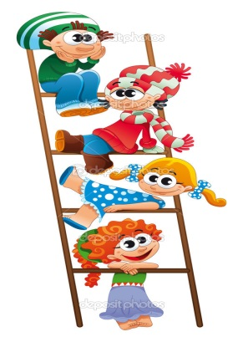Цель: Развивать у детей выдержку, ловкость, умение действовать по словесному сигналу, быстро ориентироваться в обстановке (найти свободное возвышение и взобраться на него). Упражнять в беге, прыжках в глубину, в ловле.

Описание игры:

В различных местах площадки (комнаты), ближе к границам её, расставлены предметы высотой 25-30 см, на которые дети должны взбираться: лестницы со ступеньками, доски, поставленные на возвышение, невысокие ящики, скамейки (не меньше 25 см шириной). Выбирается ловишка. Ему надевают на руку повязку. Дети размещаются в разных местах площадки.

Под удары в бубен дети ходят, бегают или прыгают по площадке в зависимости от того темпа и ритма, который даёт воспитатель. Ловишка принимает участие в общем движении. По сигналу воспитателя «лови» все дети взбираются на расставленные предметы (возвышения). Ловишка ловит тех, кто не успел вскочить на возвышение. Пойманные садятся в стороне.

После того, как игра повторена 2-3 раза, проводится подсчёт пойманных и выбирается новый ловишка.

Игра возобновляется с новым ловишкой.

Общая продолжительность игры 5-7 минут.

Правила игры:

1. Бегать по комнате после слова «лови» нельзя – надо влезать на возвышение.
2. Занимать можно любое место.
3. Ловить надо только после слова «лови».

Указания к проведению игры:

1. Воспитатель следит, чтобы дети спрыгивали с возвышения обеими ногами и мягко приземлялись, сгибая колени.
2. Нужно, чтобы дети разбегались по всей площадке подальше от предметов, на которые они должны взбираться.

Варианты игры:

Дети строятся по кругу. В центре круга встаёт ловишка, назначенный воспитателем. По сигналу воспитателя «Беги!» дети разбегаются по комнате. Ловишка бегает за играющими, стараясь запятнать кого – нибудь. Нельзя пятнать того, кто, убегая, встанет на гимнастическую скамейку или, приподняв ноги, сядет на пол, то есть тех, у кого ноги не на полу. Тот, кого ловишка коснулся рукой, становится ловишкой. Он должен остановиться, поднять руку и сказать: «Я ловишка!». Новому ловишке не разрешается сразу же касаться рукой прежнего. Если ловишка долго не может никого запятнать, то воспитатель говорит: «Раз, два, три – в круг скорей беги!». Дети строятся в круг, воспитатель назначает нового ловишку, и игра возобновляется.